**食堂设备设施安全整改项目询价公告**

按2021年11月24日省公安厅来我校食堂进行安全检查所提出的工作要求，拟对食堂设施设备做如下整改（详见附件清单），现公开询价以确定项目建设施工供应商：

1. 检查发现挡鼠板数量不够，添加2个不锈钢挡鼠板（1.5m×0.5m和1.45m×0.5m各一套｛需包含安装、插销｝）
2. 库房、更衣室、外围窗户换成金刚砂材质，防止老鼠破坏普通纱窗。
3. 食堂监控周期太短，要求保存时间30天，需添置硬盘录像机硬盘8T。
4. 检查发泄食堂操作间沟盖板空隙过大，要求更换为圆孔小眼沟盖板。
5. 其它（详见附件清单）。

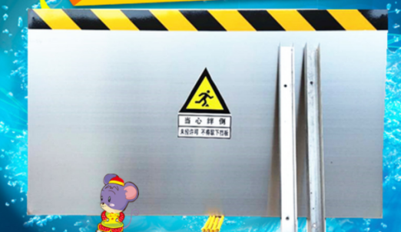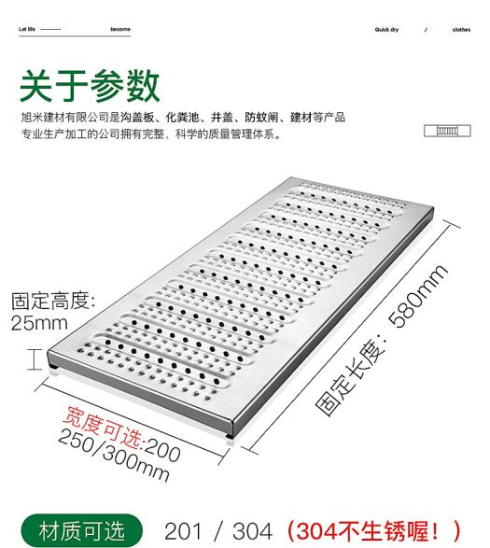

沟盖板参考图样（尺寸以现场测量为准） 不锈钢挡鼠板参考图样（尺寸以现场测量为准）

1. 施工内容：食堂设施设备安全整改。  
   二、项目预算：24898.00元（详见附件清单）。  
   三、公开询价投标资质要求：  
     营业执照、税务登记证、组织机构代码证（或者是三证合一）加盖印章的复印件,营业执照上必须含有维修施工资质。  
   四、投标报价文件内容（均需加盖公章）：  
     1、投标报价文件；  
     2、营业执照；  
     3、相关声明：无不良记录声明、无违法违规声明、投标文件真实性声明。  
   五、投标报价：  
     符合投标资质的单位，可来学校食堂现场实地勘察（联系人：谷主任17671226093；冯经理18120482636），并可参与本项目的投标报价。凡恶意投标者，评审时采购人将取消该被遴选人的遴选资格。  
   六、投标文件递交截止时间：  
     2021年12月13日上午9:30前，将密封的投标文件送至湖北城市职业学校采购办，超过该时间送达的文件，采购人将拒收。   
   七、定标原则：  
     符合资质条件，按总报价最低者确定采购供应商。如两个以上的报价一致，则由学校采购委员会确定被遴选人为成交供应商。  
   八、联系地址、联系人：  
     1、地址：湖北省黄石市发展大道155号  
     2、联系电话：0714-3828368，15072056627，联系人：李老师   
   九、其他：  
     本次公开询价结果，经学校党政联席会上会后，将直接通知成交供应商。参与本次公开询价的所有遴选文件概不退还。

**公开询价清单见附件。**

湖北城市职业学校

2021年12月8日

附件：

**食堂设施设备安全整改项目公开询价清单**

|  |  |  |  |  |  |  |
| --- | --- | --- | --- | --- | --- | --- |
| **名称** | **规格/材质** | **单位** | **数量** | **价格** | **小计** | **原因及用途** |
| 沟盖板维修 | 30×60cm，不锈钢网安装 | 块 | 345 |  |  | 沟盖板缝隙过大，对缝隙进行加密 |
| 沟盖板更换 | 宽29～30长60高3cm，不锈钢 | 块 | 72 |  |  | 沟盖板缝隙过大，对缝隙进行添置 |
| 挡鼠板 | 1.5m×0.5m，不锈钢 | 块 | 1 |  |  | 放在西侧过道，起到挡鼠作用 |
| 挡鼠板 | 1.45m×0.5m，不锈钢 | 块 | 1 |  |  | 放在东侧过道，起到挡鼠作用 |
| 监控级硬盘 | 希捷酷鹰6T | 块 | 2 |  |  | 监控时长不够30天，需要延长 |
| 大华监控机16路 | NVR4416-SDS2 | 台 | 1 |  |  | 配盒硬盘使用 |
| 纱窗 | 金刚纱 | ㎡ | 10.8 |  |  | 网纱纱窗不耐腐蚀，更换金刚纱 |
| 餐桌椅面 | 现场勘察 | 个 | 63 |  |  | 餐桌椅子损坏，需要焊接维修 |
| 厕所照明 | 现场勘察 | 个 | 1 |  |  | 一楼卫生间照明灯不亮 |
| 防滑垫 | 0.9米宽 | 米 | 12 |  |  | 用于切配间地面防滑 |
| 防滑垫 | 1.2米宽 | 米 | 15 |  |  | 用于切配间地面防滑 |
| 防滑垫 | 1.5米宽 | 米 | 14 |  |  | 用于红案间地面防滑 |
| 维修门禁 | 现场勘察 | 套 | 2 |  |  | 门禁无法正常开关 |
| 东门洗手池疏通 | 现场勘察 | 座 | 1 |  |  | 东门洗手池堵塞不通 |
| 漏水维修 | 现场勘察 | 块 | 1 |  |  | 操作间顶部漏水 |
|  |  |  |  | 合计 |  |  |
| **投标总报价（包干价，大小写）：** | | | | | | |

**投标单位（盖章）：**

**联系人及电话：**

**日期：**